江苏省泗洪县2014届九年级下学期第一次中考模拟调研测试物理试题及答案
物理部分（60分）
一、选择题（本题共10小题，每题只有一个选项符合题意，请将正确答案涂在答题卡上，1--5题每题1分，6--10每题2分，共15分）
1．关于声现象’F列说法不正确的是
A．真空不能传声是通过实验与推理的方法获得的
B．高速公路两侧安装透明板墙是在传播过程中减弱噪声
C．人们根据音调来辨别不同乐器发出的声音
D．超声波不能在真空中传播
2．下列各图描述了常见的物态变化现象，其中需要吸热的是
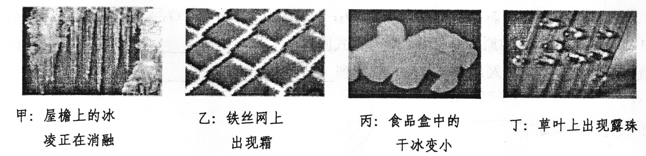
A．甲、乙 B.乙、丁 C.甲、丙 D.丙、丁
3．关于粒子和宇宙，下列认识中正确的是
A．宇宙是一个有层次的天体结构系统，恒星是绝对不动的
B．固体、液体很难被压缩是因为分子问存在引力
C．在下列微观粒子中，空问尺度从大到小的排列是：原子、
D．摩擦。起电的实质是电子从一个物体转移到另一个物体
4．如图所示的各现象中，属于光的反射现象的是
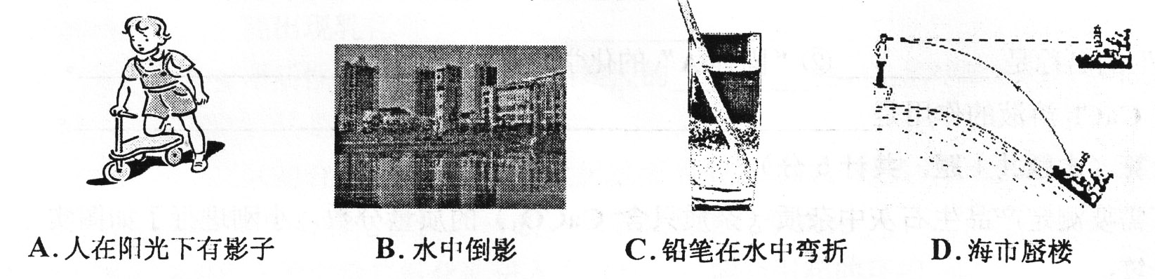
5．下列能源中属于可再生能源的是
A．煤炭 B．石油 C．天然气 D．太阳能
6．在日常生活中，用10N的拉力不能提起重15N的物体的简单机械是
A．一个定滑轮 B．一个动滑轮 C．杠杆 D．斜面
7．下列数据中不符合实际情况的是
A．1度电可以使一盏100W的灯泡正常工作l0h
B．小明以正常的步行速度登上三楼的教室，克服重力做功的功率约为I50W

C．一个重为2N的皮球从10米高处下落3m的过程中，重力对它所做的功为20J
D．家用电扇正常工作时的电流约为0.25A，则它的额定功率为55W
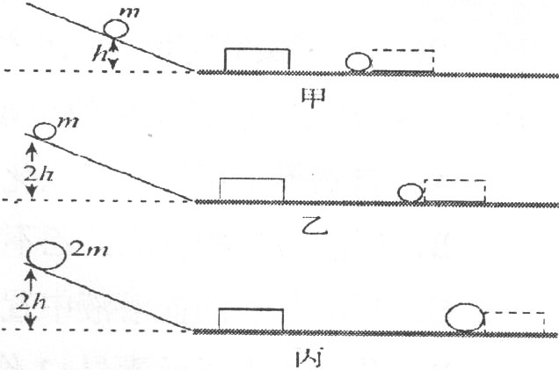
8．如图所示，是把小球放在相同的斜面上自由滚下，撞
击静止在水平面上的木块进行的实验。能说明物体的动
能与物体的速度有关的是
A．甲、丙 B．乙、丙
C．甲、乙 D．甲、乙、丙
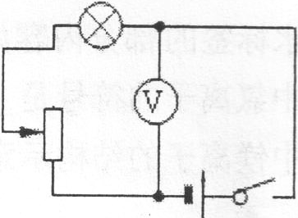
9．如图所示电路中，闭合开关，将滑动变阻器的滑片向上
滑动时，观察到的现象是
A．灯泡变暗，电压表示数变大
B．灯泡变亮，电压表示数不变
C．电路消耗的总功率变小，电压表示数不变
D．电路消耗的总功率变大，电压表示数变大
10.如图所示的物理实验中，下列对实验现象的捕述符合实际的是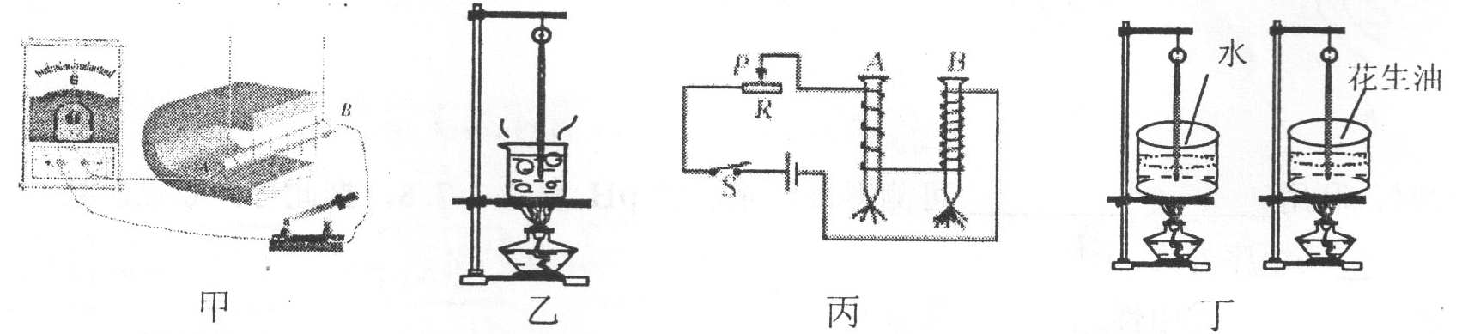
A．甲图中闭合开关后，导体AB上下运动，电流表的指针将左右摆动
B．乙图中对沸腾的水继续加热，温度计的示数将不断升高
C．丙图说明电流相同，匝数越多电磁铁磁性越大
D．丁图用相同的装置给初温、质量均相同的水和花生油加热，水的温度升高得快一些
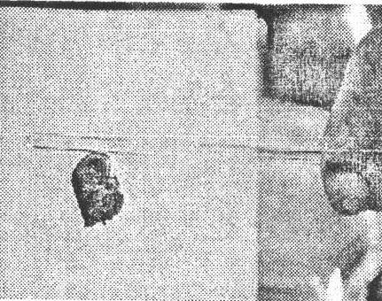
二、填空题（本大题共5小题，每空1分，共15分）
11．据报道，我国科学家造出“世界上最轻材料——全碳气凝股”，这种材料密度仅为0.16mg/cm³，“0.16mg/cm³”表示的物理含义是 ▲ 。实验室的一位研究人员利用丝绸摩擦过的玻璃棒吸起一块“拿碳气凝胶”的固态材料这说明了 ▲ 。
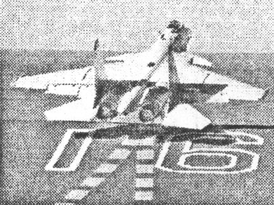
12．如图是我国“歼15”舰载机已在“辽宁舰”上成功起降，舰载机往航母甲板上降落时，以 ▲ 为参照物，舰载机是运动的；舰载机着舰后由于 ▲ 继续高速运动，所以必须适时放下着舰钩，钩住甲板上的拦阻索达到强行减速目的，其中涉及的力学知识是 ▲ （选填一项）；当舰载机停在航母水平甲板上时，其重力与 ▲ 力属于平衡力。

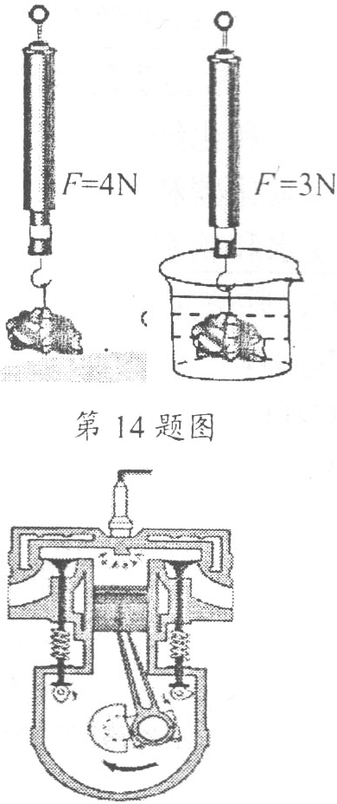
13．用一个动滑轮匀速提升质量为20kg的物体，所用竖直向上的拉力为125N。物体上升2m的过程中，拉力所做的有用功为 赢 J，动滑轮的机械效率为 ▲ （g取10N/kg）。
14．小明用弹簧测力计测出物体重，然后将其浸没水中，两次弹簧测力计示数如图所示，则物体受到的浮力为 ▲ N，物体的体积为 ▲ m³，物体的密度为 ▲ kg/m³。( g=10N/kg)
15.如图所示是汽油机的 ▲ 冲程；通常用水冷却发动机是利用了水的 ▲ 的特性；完全燃烧O.lkg的汽油，放出的热量为 ▲ J。如果这些热量被质量为lOOkg、初温为20℃的水完全吸收，可以使水的温度升高 ▲ ℃。【q_{汽油}= 4.62×10⁷J/kg c_{水}= 4.2×10³J/( kg.℃)】

三、作图与计算（本大题共3小题，共15分）
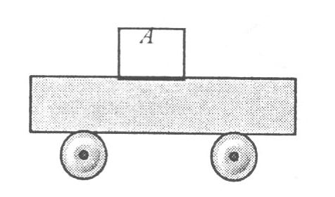
16.（2分）按照题目要求作图：如图所示，木块A放在水平小车上随车一起匀速向右运动，画出木块A受重力的示意图。

17.（7分）如图是我国自行研制的纯电动中巴车。该车部分技术参数如下表：
长宽高(mm) | 7030 / 2050 / 2650 | 最大车速(km/h) | 100
空车质量(kg) | 2080 | 最大功率(kW) | 100
电源 | 锂电池 | 座位数（含司乘） | 15
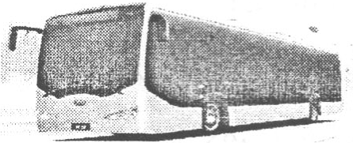
参考表中数据，完成以下要求：（g=10 N／kg）
(1)该车轮胎上的花纹是为了增大 ▲ ；
电动车与以汽油为燃料的汽车比较，它的优点
是 ▲ （写出一条即可）。
(2)该车静止在水平路面上，空载时轮胎与路面接触的总面积为0.15m²，车对路面的压强是多大？
(3)①该车在最大功率下，以最大车速在水平路面上匀速直线行驶5km，需要多少时间？
②该车在上述运动过程中受到的阻力是多大？[来源:学§科§网Z§X§X§K]
▲ ▲ ▲
18.（6分）小明在学校科技活动中设计了一种“输液报警器”（如 图所示），当满瓶药液用完时，
与弹簧测力计的弹簧连接的金属触片B从图示位置（对应刻度值b）向上移动恰好与金属触片A接触(对应刻度值a)，此时电路被接通，标有“6V 3W”的小灯泡正常发光。若电源电压为10V，药液体积为500mL，密度为1.04×l0³kg/m³。则：(金属轻杆、金属棒、弹簧电阻不计，药瓶质量不计，g=10N／kg)
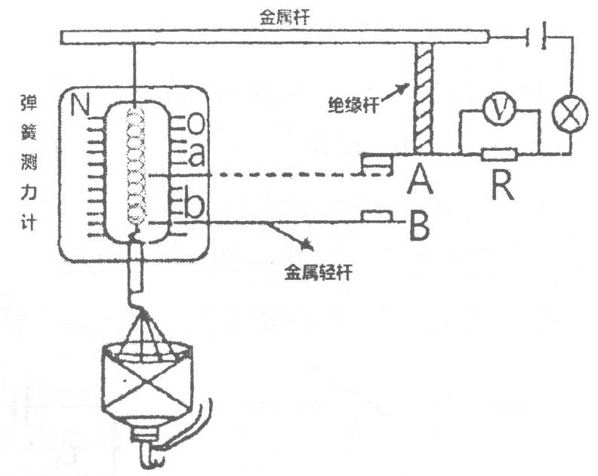
(l)a、b之间的刻度值之差为多少牛？
(2)电路消耗的总功率为多少瓦？
(3)电阻R的阻值是多少欧？
▲ ▲ ▲

四、实验与探究题（本大题共5小题，每空1分共15分）
19．小明用天平和量筒测量一块寿山石的密度。在调节天 平时，发现分度盘上的指针偏向右侧，如图甲所示。此时应将平衡螺母向 ▲ （选填“左”或“有”）端调。然后用调节好的天平测寿山石的质量，再用量筒测量它的体积，如图所示，寿山石的密度是 ▲ g/cm³。
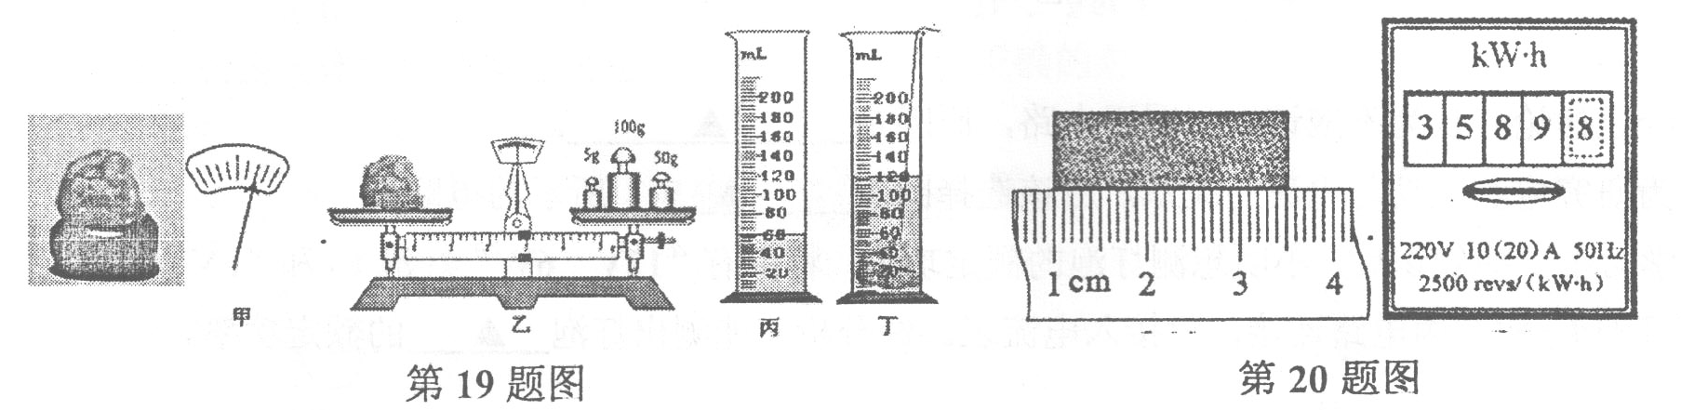

20．(1)如图所示，铁块长为 ▲ cm
(2)小玲家上月末抄表时电能表的示数是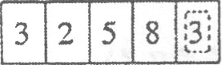 ，本月末抄表时的示数如图所示，若电价为0.5元／kw.h，她家本月应交电费 ▲ 元。从表盘上你还能获得的信息有 ▲ （写出一条即可）。
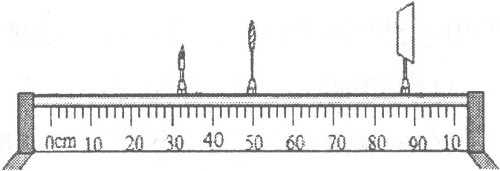
21．某兴趣小组做“探究凸透镜成像规律”的实验。(1)如图所示，将蜡烛、凸透镜和光屏依次放在水平桌面上，点燃蜡烛后，调节烛焰、凸透镜和光屏，使它们的中心位于 ▲ ，小明将蜡烛、凸透镜和光屏调到如图所示位置时，在光屏上得到一个清晰的像，这个像一定是 ▲ （填“放大”、“缩小”或“等大”）的。
(2)小华同学将近视眼镜放在蜡烛和透镜之间某一适当位置后，应向 ▲ （选填“左”或“右”）移动光屏，才可能得到清晰的像，原因是 ▲ 。
22．用如图所示电路测量一个定值电阻R的阻值。
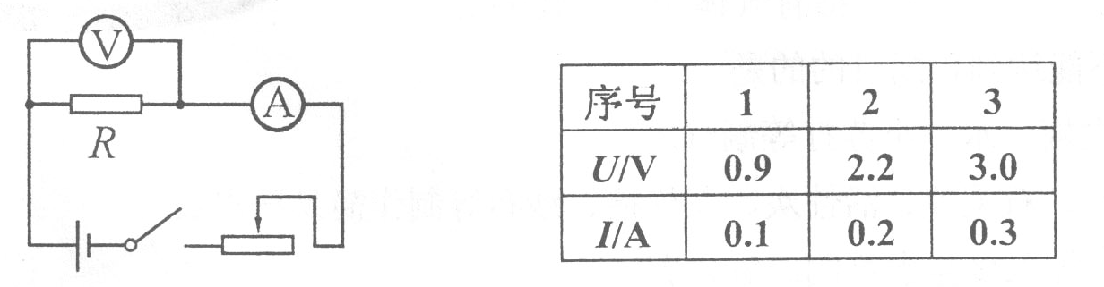
(1)电压表和电阻R的连接关系为 ▲ 联。
(2)闭合开关后电流表没有示数，下列原因分析错误的是( ▲ )
A.电阻R断路 B．电阻R短路
C.电流表和电压表位置互换 D.电源没电
(3)问题解决后，测得三组电压、电流值如上表所示，则R的阻值为 ▲ Ω。
23．在“探究影响电流做功多少的因素”活动中，同学们设计了如图甲、乙、丙三个电路。
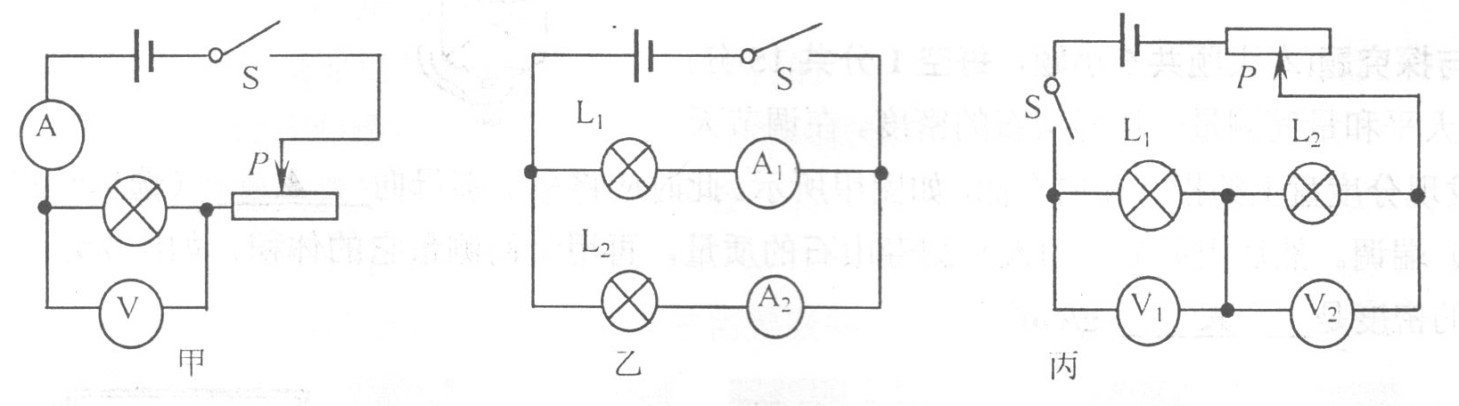
(1)经过讨论，认为不应该选择图甲电路，原因是 ▲ 。
(2)为研究电流做功与电流的关系，应该选择图 ▲ 所示的电路。
(3)学习电功率知识后，小明想测灯泡的额定功率：将标有“12V 6W”灯泡L₁和“6V 4W”
灯泡L₂按图丙电路连接，再接入电流表。经分析，能测出灯泡 ▲ 的额定功率。
泗洪县2014年初中毕业暨升学模拟考试
物理试题参考答案
一、选择题（本题共10小题，1--5题每题1分，6--10每题2分，共15分）
题号 | 1 | 2 | 3 | 4 | 5 | 6 | 7 | 8 | 9 | 10
答案 | C | C | D | B | D | A | C | C | C | C

二、填空题（每空1分，共15分）
11. 1 cm³全碳气凝胶的质量是0.16mg 带电体能吸引轻小物体
12. 航母甲板 惯性 力可以改变物体的运动状态（或者物体间力的作用是相互的） 支持力
13. 400 80﹪[来源:学科网]
14. 1 10⁻⁴ 4×10³
15. 做功 比热容大 4.62×10⁶ 11
三、作图与计算
16. 作图略(2分)
17. （1）（2分）摩擦 …………1分 环保（其他答案合理即得满分） …………1分
（2）（2分）空载时车对路面的压力F=G=mg=2080kg×10N/kg=2.08×10⁴N…………1分
所以车对路面的压强p=F/S =2.08×10⁴N / 0.15m²=1.39×10⁵Pa…………1分
（3）（2分）t= S/t =5km / 100 km／h=0.05h=180s……………………1分
牵引力所做的功W=Pt=1×10⁵W×180s=1.8×10⁷J[来源:学科网ZXXK]
F= W/ S =1.8×10⁷J／5×10³m=3600N………………………………1分
18.
（1）（3分）药液的体积： v=500mL=500×10⁻⁶m3，…………………………1分
药液的质量： m=ρv=1.04×10³kg/m³×500×10⁻⁶m³=0.52kg，…………1分
药液的重力： G=mg=0.52kg×10N/kg=5.2N．
当指针指在b处时，弹簧测力计的示数为瓶和药液的总重；
当指针指在a处时，触点AB接触，电铃响说明药液用完，
此时弹簧测力计示数为瓶的重力（药瓶质量不计）；由此可知a、b之间的刻度值之差为药
液的重力5.2N………………………………1分[来源:学,科,网]
（2）（2分）由图示可知，灯泡与电阻串联，即电流相等，
∵P=UI，∴电路中的电流：
I=I_{灯}= P_{灯}／U_{灯}=3W／6V=0.5A，…………1分
故电路消耗的总功率： P=UI=10V×0.5A=5W；…………1分
（3）（2分）∵灯泡与电阻串联，U_{灯}=6V，∴U_{R}=10V-6V=4V，…………1分
I_{R}=I_{灯}=0.5A，∴电阻阻值： R= U_{R}／I_{R}=4V／0.5A=8Ω．…………1分
（以下各题每空1分，共15分）
19. 左 2.63
20. (1) 2.50 （2）165.75（165或者166都可以）
电能表正常工作时的电压220V或电路消耗1kW•h电能，电能表转盘转过2500转等。
21.（1） 同一高度 放大 （2）右 近视镜为凹透镜，对光有发散作用
22.（1）并联 B 10
23. 无法使用控制变量法 乙 L₁

